결 과 보 고 서
프로젝트명 | 낙상 Guard (노인 낙상감지 시스템) | 팀 명 | 4조
조 원 | 이재성, 박효정, 이주용
프로젝트 기간 | 2023.07.26 ~ 2023.08.08
구성도 | 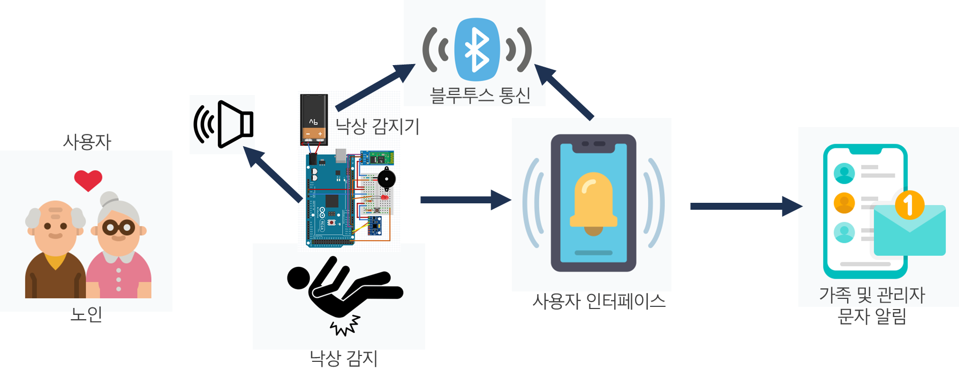
회로도 | 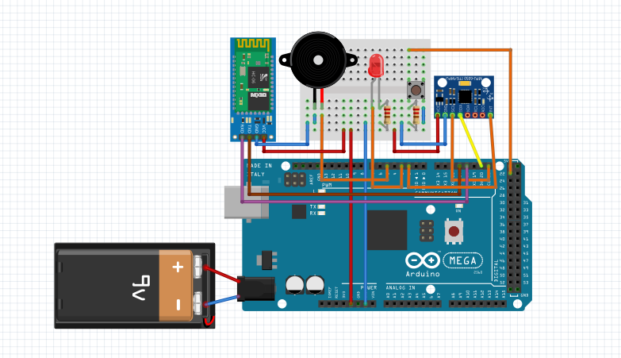
개 요 | 1) 소 개 : 자이로 가속도 센서 모듈을 이용한 낙상감지기 구현 및 APP 구현.  2) 주요 기능 : 1. 자이로 가속도 센서를 이용하여 가속도 측정 감지기 작동.  2. 낙상 감지기와 사용자 모바일과 블루투스 통신으로 페어링.  3. 낙상 발생 시 블루투스 통신으로 연동된 APP에서 알림창이 팝업.  4. 사용자가 60초 이내 사용자가 알림창을 종료하지 않을 시  설정된 가족에게 문자 알림이 전송.  3) 개발언어 : JAVA, C언어  4) 개발환경 : Android Studio, Arduino IDE , Database(SQLite)  5) 설 명 : 자이로 가속도 센서를 이용하여 일정한 값을 초과 시 낙상으로 감지되어  블루투스 통신으로 페어링된 APP에서 알림창이 뜨고 일정 시간이 초과시 보호자에게 문자 알림이 발송.
Sequence Diagram | 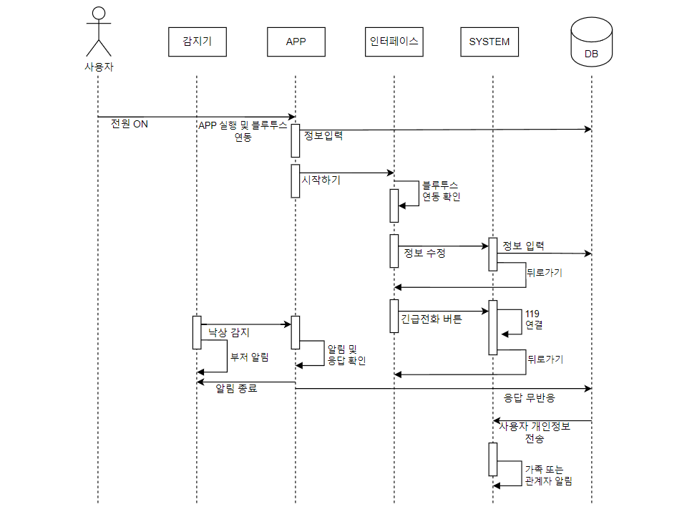
DB설계
  컬럼 | 데이터 형 | 설명
  Name | TEXT | 이름(사용자)
  Age | INTEGER | 나이(사용자)
  Address | TEXT | 주소(사용자)
  BloodType | TEXT | 혈액형(사용자)
  FamliyPhone | TEXT | 보호자 연락처
  UserPhone | TEXT | 사용자 연락처
클래스 | ●Aplication 설계  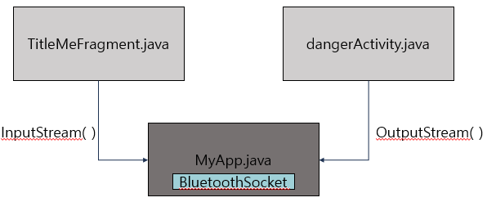
상세 내용  1-1 | 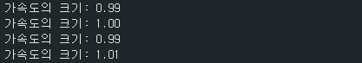  낙상 감지기가 동작을 시작하면 자이로 가속도 센서로부터 0.1초 간격으로 가속도를 측정하게 됩니다.  MPU6050 라이브러리를 사용하여 센서에서 가속도 값을 읽어와서 ax, ay, az 변수에 저장합니다. 이후의 코드에서는 이 변수들을 사용하여 가속도를 계산합니다.  계산된 가속도 값을 가속도 측정 범위에 따라 16384로 나누어서 g 단위로 변환합니다.  3축의 가속도 값을 제곱하여 합하고, 이를 제곱근으로 계산하여 가속도의 크기를 얻습니다. 이렇게 계산된 a 변수에는 g 단위로 표현된 가속도의 크기가 저장됩니다.  계산된 가속도의 크기 a를 FALL_THRESHOLD와 비교하여 낙상 여부를 판단합니다. 만약 a가 FALL_THRESHOLD보다 크다면, 낙상으로 간주합니다.
주요 코드  1-1 | // MPU6050 객체를 생성합니다.  MPU6050 mpu;  bool mpu_state=false;  bool fall_state=false;  // LED 핀 번호를 설정합니다.  const int LED_PIN = 3;  // 낙상 임계값을 설정합니다. (단위: g)  const float FALL_THRESHOLD = 3.0;  //전원 ON -> 가속도 센서 작동  if(mpu_state==true){  // 가속도 값을 읽어옵니다.  int16_t ax, ay, az;  mpu.getAcceleration(&ax, &ay, &az);  // 가속도 값을 g 단위로 변환합니다.  double axg = (double)ax / 16384;  double ayg = (double)ay / 16384;  double azg = (double)az / 16384;  // 가속도의 크기를 계산합니다.  double a = sqrt(axg * axg + ayg * ayg + azg * azg);  // 가속도의 크기를 시리얼 모니터에 출력합니다.  Serial.print("가속도의 크기: ");  Serial.println(a);
상세 내용  1-2 | 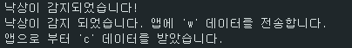  낙상 감지기와 사용자의 핸드폰과 블루투스 통신으로 페어링이 되어 있을경우 낙상이 감지시 사용자의 핸드폰으로 블루투스 통신으로 ‘w’ 데이터를 전송하게 됩니다.  그 후 사용자의 핸드폰 APP에서 알림창이 뜨게 되며, 알림창에서 확인 버튼을 누를시APP로부터 감지기는 ‘c’ 데이터를 받아 재동작 하게 됩니다.
주요 코드  1-2 | if (a > FALL_THRESHOLD) {  Serial.println("낙상이 감지되었습니다!");  //낙상감지시 블루투스로 데이터 전송  Serial1.write('w'); // 앱으로 'W' 신호 보내기  Serial.println("낙상이 감지 되었습니다. 앱에 'w' 데이터를 전송합니다.");  fall_state=true;  // 100ms 간격으로 반복합니다.  delay(100);  }  }  // 앱으로 부터 'c' 데이터 받아오기  if(Serial1.available()){  //데이터를 읽어서 저장  char data = Serial1.read();  Serial.print("앱으로 부터 '");  Serial.print(data);  Serial.println("' 데이터를 받았습니다.");  //데이터가 'c'라면 notone, no_blink_led,  if(data=='c'){  fall_state=false;  button_state=true;  }  }
상세 내용  2-1 | ● 홈 화면 (fragment_title_me)  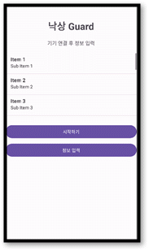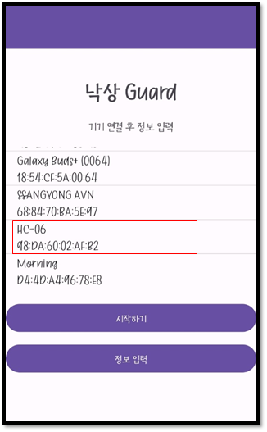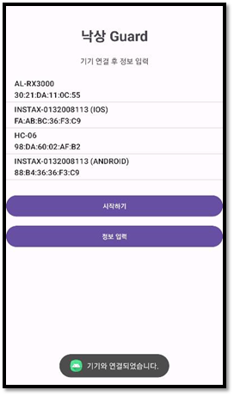  [그림1] [그림2] [그림3]  홈 화면 [그림 1]에 존재하는 뷰들에 대해서 살펴보자.  showPairedBluetoothDevices  안드로이드와 페어링 된 블루투스 기기 목록을 표시하는 메소드이다. APP을 실행 했을 때 사용자의 안드로이드와 페어링 된 블루투스의 기기 목록을 [그림 2]처럼 보여주고 연결 하고자 하는 기기를 클릭 시 블루투스 페어링을 시도한다. 연결에 성공했을 경우  [그림 3]과 같이 Toast를 통해 ‘기기와 연결되었습니다’ 문구를 보여준다.  ●Bluetooth Settings  1. ListView : 블루투스 신호를 받기 위해 기기간의 연결된 블루투스 리스트가 보여진  다. 블루투스 기기를 선택시, [그림 3]와 같이 Toast 메시지가 등장하며, 연결되 었음을 알수가 있습니다. 다시 연결된 기기를 누르면 블루투스 연결이 해제되었 다는 Toast 메시지가 등장한다.  2. btnStart : 다음 menu.xml로 넘어가게 되는 버튼이다.  3. btnEnterInfo : activity_edit_info로 넘어가는 버튼이다.
주요 코드  2-1 | ●블루투스 기기 목록  // 페어링된 블루투스 기기 목록을 표시하는 메소드  @SuppressLint("MissingPermission")  private void showPairedBluetoothDevices() {  List<String> deviceList = new ArrayList<>();  pairedDevicesList = new ArrayList<>();  Set<BluetoothDevice> pairedDevices = bluetoothAdapter.getBondedDevices();  if (pairedDevices.size() > 0) {  for (BluetoothDevice device : pairedDevices) {  pairedDevicesList.add(device);  deviceList.add(device.getName() + "\n" + device.getAddress());  }  }  deviceAdapter = new ArrayAdapter<>(getActivity(), android.R.layout.simple_list_item_1, deviceList);  listViewDevices.setAdapter(deviceAdapter);  }  // 블루투스 기기와의 연결을 시도하는 메소드  @SuppressLint("MissingPermission")  private void connectToDevice(BluetoothDevice device) {  if (myApp.connectBluetoothSocket(device)) {  Toast.makeText(getActivity(), "기기와 연결되었습니다.", Toast.LENGTH_SHORT).show();  Log.i("test","connect");  startCommunicationThread();  } else {  Toast.makeText(getActivity(), "기기와 연결하는데 실패했습니다.", Toast.LENGTH_SHORT).show();  Log.i("test","connect false");  }  }
상세 내용  2-2 | ● 정보입력 (activity_edit_info)  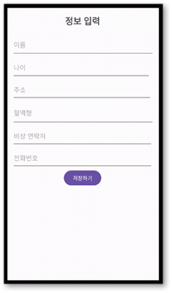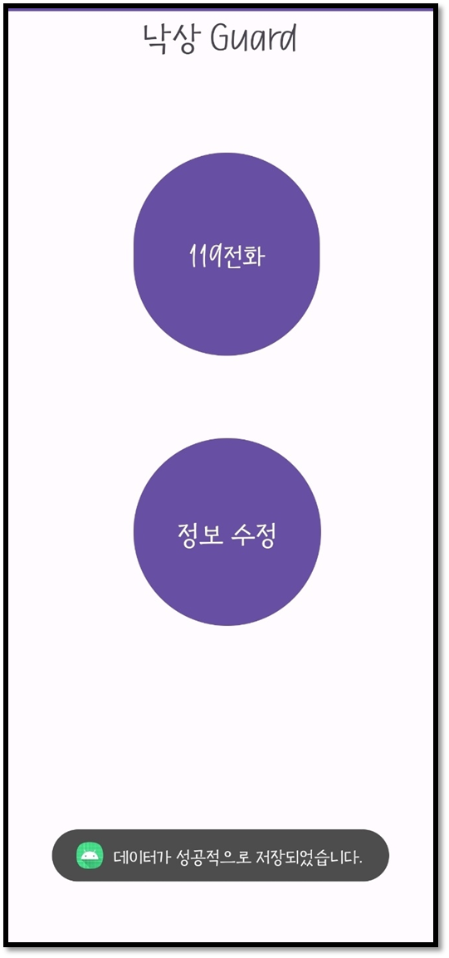  [그림4] [그림 5]  openEditInfoActivity  [그림 1]에서 정보입력을 클릭 시 [그림 4]의 정보입력 창으로 이동한다.  DBHelper  DB가 생성될 때 호출되는 메소드로 SQLite를 이용하여 DB를 만든다. INFO라는 테이블에 PRIMARY KEY ID, NAME, AGE, BLOODTYPE, USERPHONE, FAMILYPHONE, ADDRESS가 들어간다.  EditInfoActivity  [그림 4]의 정보 입력창이 떴다면 각각의 이름, 나이, 주소, 혈액형, 비상연락처, 전화번호를 입력 후 저장하기 버튼을 클릭 시 DB에 저장이 되고 [그림 5]처럼 Toast를 이용하여 ‘데이터가 성공적으로 저장되었습니다’를 보여준다..
주요 코드  2-2 | ●DB저장  // 정보 입력 버튼 클릭 리스너를 설정합니다.  Button btnEnterInfo = rootView.findViewById(R.id.btnEnterInfo);  btnEnterInfo.setOnClickListener(new View.OnClickListener() {  @Override  public void onClick(View v) {  // 정보 입력 화면으로 이동하는 메서드를 호출합니다.  openEditInfoActivity();  }  });  return rootView;  }  // 정보 입력 액티비티로 이동하는 메서드  private void openEditInfoActivity() {  Intent intent = new Intent(getActivity(), EditInfoActivity.class);  startActivity(intent);  }  private void saveInfoAndReturnToMenu() {  // EditText에서 입력된 값 가져오기  String name = editTextName.getText().toString();  int age = Integer.parseInt(editTextAge.getText().toString());  String address = editTextAddress.getText().toString();  String bloodType = editTextBloodType.getText().toString();  String emergencyContact = editTextEmergencyContact.getText().toString();  String phoneNumber = editTextPhoneNumber.getText().toString();  // DBHelper를 사용하여 데이터베이스에 정보 저장  DBHelper dbHelper = new DBHelper(EditInfoActivity.this);  dbHelper.addInfo(name, age, bloodType, phoneNumber, emergencyContact, address);  // 저장 완료 메시지 표시  Toast.makeText(EditInfoActivity.this, "데이터를 성공적으로 저장했습니다.", Toast.LENGTH_SHORT).show();  // MenuActivity로 이동  Intent intent = new Intent(EditInfoActivity.this, MenuActivity.class);  startActivity(intent);  finish();  }
상세 내용  2-3 | ● 시작하기 (menu)  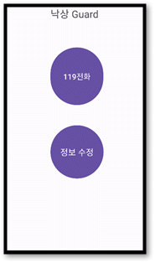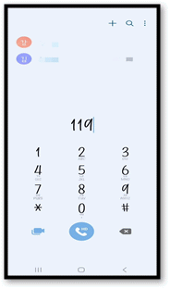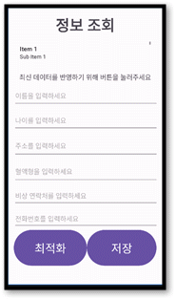  [그림6] [그림7] [그림8]  openMenuActivity  [그림 1]에서 시작하기 버튼 클릭 시 [그림 6] 화면으로 이동한다.  makeEmergencyCall  [그림 6]에서 ‘119전화’ 버튼 클릭 시 바로 긴급구조 119에 전화가 가도록 구현을 했습니다. 실제적으로는 [그림 7] 와 같이 직접 통화버튼을 누르지 않아도 바로 119에 전화가 가도록 설계를 했습니다.  openDateActivity  [그림 5]에서 ‘정보수정’ 버튼 클릭 시 [그림 8]화면으로 이동합니다.  saveOrRefreshData  [그림 8]에서 상단 부분에는 [그림 4]에서 입력한 정보가 표시됩니다.  [그림 8]에서 정보를 수정하기 위해 정보를 입력 후 ‘저장’ 버튼 클릭 시 DB에  수정한 데이터가 저장됩니다.  optimizeData  [그림 8]에서 수정한 정보를 저장 후 최적화 버튼을 클릭 시 기존에 입력되었던 정보는 삭제가 되고 가장 최신에 저장한 데이터만을 남깁니다. 이후 가장 최신에 저장한 데이터를 [그림 8]의 상단 부분에 표시를 해줍니다.
주요 코드  2-3 | // 시작하기 버튼 클릭 리스너를 설정합니다.  Button btnStart = rootView.findViewById(R.id.btnstart);  btnStart.setOnClickListener(new View.OnClickListener() {  @Override  public void onClick(View v) {  openMenuActivity();  }  });  private void openMenuActivity() {  Intent intent = new Intent(getActivity(), MenuActivity.class);  startActivity(intent);  }  @Override  public void onClick(View v) {  // "정보 보기 / 수정" 버튼을 눌렀을 때 DataActivity로 이동하는 메서드  openDataActivity();  }  });  private void openDataActivity() {  // "정보 보기 / 수정" 버튼을 눌렀을 때 DataActivity로 이동하는 메서드  Intent intent = new Intent(this, DataActivity.class);  startActivityForResult(intent, REQUEST_EDIT_INFO);  }  emergencyCallButton.setOnClickListener(new View.OnClickListener() {  @Override  public void onClick(View v) {  // "119전화" 버튼을 눌렀을 때 권한 설정을 요청하고, 권한이 허용된 경우 119로 전화를 걸도록 구현  checkAndRequestCallPhonePermission();  }  });  private void makeEmergencyCall() {  // 전화 걸기  Intent intent = new Intent(Intent.ACTION_CALL,Uri.parse("tel:119"));  startActivity(intent);  }
상세 내용  2-4 | ● 낙상 감지 화면(danger.xml)  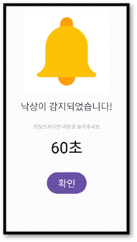  [그림 9]  ●fall detection  1. TextView : 낙상이 감지되면, [그림 9]에서 타이머 60초가 0초로 떨어진다. 타이머가 다 될 경우, 보호자에게 SMS가 수신된다.  2. btnOK : 타이머(TextView)가 작동되는 동안 [그림 9]에서 ‘확인’ 버튼을 눌렀을 경우 타이머가 멈춤과 동시에 종료 신호를 감지기에게 보낸다.
주요 코드  2-4 | ●블루투스 통신  public class MyApp extends Application {  private BluetoothSocket bluetoothSocket;  private InputStream inputStream;  private OutputStream outputStream;  // 블루투스 소켓 연결 메서드  @SuppressLint("MissingPermission")  public boolean connectBluetoothSocket(BluetoothDevice device) {  UUID uuid = UUID.fromString("00001101-0000-1000-8000-00805F9B34FB"); // 예시UUID  try {  bluetoothSocket = device.createRfcommSocketToServiceRecord(uuid);  bluetoothSocket.connect();  inputStream = bluetoothSocket.getInputStream();  outputStream = bluetoothSocket.getOutputStream();  Log.i("MyApp", "Bluetooth socket connected");  return true;  } catch (IOException e) {  e.printStackTrace();  Log.e("MyApp", "Bluetooth socket connection failed");  return false;  }  }  public void setBluetoothSocket(BluetoothSocket socket) {  this.bluetoothSocket = socket;  try {  outputStream = socket.getOutputStream();  } catch (IOException e) {  e.printStackTrace();  }  }  // 블루투스 소켓 닫기 메서드  public void disconnectBluetoothSocket() {  if (bluetoothSocket != null) {  try {  bluetoothSocket.close();  Log.i("MyApp", "Bluetooth socket disconnected");  } catch (IOException e) {  e.printStackTrace();  }  }  }  public BluetoothSocket getBluetoothSocket() {  return bluetoothSocket;  }  public InputStream getInputStream() {  return inputStream;  }  public OutputStream getOutputStream() {  return outputStream;  }  }  ● 맴버 변수  - bluetoothSocket : 블루투스 장치와의 통신을 위한 소켓  - inputStream : 데이터를 읽어오는 입력 스트림  - OutputStream : 데이터를 보내는 출력 스트림  ● connectBluetoothSocket(블루투스 연결 메소드)  - 주어진 BluethhothDevice device를 이용하여 소켓을 연결한다.  - 블루투스 서비스의 UUID를 정의하여 소켓을 생성한다.  - 소켓을 해당 UUID와 연결을 시도하고 성공하면 소켓의 입력 스트림을 가진다.  ● setBluetoothSocket  -외부에서 블루투스 소켓을 설정한다.  ● disconnectBluetoothSocket  -현재 연결된 블루투스 소켓을 닫아 연결을 해제한다.  ● 메서드_다른 Activity에서 이 리소스에 접근하여 데이터를 송.수신한다.  - getBluetoothSocket : 블루투스 소켓 입력  - getInputStream : 입력 스트림  - getOutputStream : 출력 스트림
● 블루투스 기기와의 연결 및 데이터 통신을 관리
public class TitleMeFragment extends Fragment {
private ListView listViewDevices;
private List<BluetoothDevice> pairedDevicesList;
private ArrayAdapter<String> deviceAdapter;
private BluetoothAdapter bluetoothAdapter;
private String deviceAddress;
private MyApp myApp;
private boolean initialStart = true;

@Nullable
@Override
//프래그먼트의 레이아웃을 초기화하고 이벤트 리스너를 설정하는 부분입니다.
public View onCreateView(@NonNull LayoutInflater inflater, @Nullable ViewGroup container, @Nullable Bundle savedInstanceState) {
View rootView = inflater.inflate(R.layout.fragment_title_me, container, false);
//페어링된 블루투스 기기 목록을 표시하는ListView입니다. 클릭 시 기기와 연결됩니다.
listViewDevices = rootView.findViewById(R.id.listViewDevices);
listViewDevices.setOnItemClickListener(new AdapterView.OnItemClickListener() {
@Override
public void onItemClick(AdapterView<?> adapterView, View view, int position, long l) {
// 기기 목록 항목을 클릭했을 때의 이벤트 처리
BluetoothDevice device = pairedDevicesList.get(position);
connectToDevice(device);
}
});

// 블루투스 어댑터 가져오기
bluetoothAdapter = BluetoothAdapter.getDefaultAdapter();

// 블루투스를 지원하는지 체크
if (bluetoothAdapter == null) {
// 블루투스를 지원하지 않는 경우, 사용자에게 알림 표시
Toast.makeText(getActivity(), "이 기기는 블루투스를 지원하지 않습니다.", Toast.LENGTH_SHORT).show();
} else {
// 블루투스를 지원하는 경우, 페어링된 기기 목록을 가져와서 표시
showPairedBluetoothDevices();
}

// 시작하기 버튼 클릭 리스너를 설정합니다.
Button btnStart = rootView.findViewById(R.id.btnstart);
btnStart.setOnClickListener(new View.OnClickListener() {
@Override
public void onClick(View v) {
// "시작하기" 버튼이 클릭되면 메뉴 화면으로 이동합니다.
openMenuActivity();
}
});
// 정보 입력 버튼 클릭 리스너를 설정합니다.
Button btnEnterInfo = rootView.findViewById(R.id.btnEnterInfo);
btnEnterInfo.setOnClickListener(new View.OnClickListener() {
@Override
public void onClick(View v) {
// "정보 입력" 버튼이 클릭되면 정보 입력 화면으로 이동하는 메서드를 호출합니다.
openEditInfoActivity();
}
});
// 레이아웃 뷰(rootView)를 반환합니다
return rootView;
}

// 페어링된 블루투스 기기 목록을 표시하는 메소드
@SuppressLint("MissingPermission")
private void showPairedBluetoothDevices() {
// 표시할 기기 목록과 페어링된 기기 목록을 초기화합니다.
List<String> deviceList = new ArrayList<>();
pairedDevicesList = new ArrayList<>();
// 블루투스 어댑터로부터 페어링된 기기 목록을 가져옵니다.
Set<BluetoothDevice> pairedDevices = bluetoothAdapter.getBondedDevices();
// 페어링된 기기가 있을 경우 처리합니다.
if (pairedDevices.size() > 0) {
for (BluetoothDevice device : pairedDevices) {
pairedDevicesList.add(device);
deviceList.add(device.getName() + "\n" + device.getAddress());
}
}
// 기기 목록을 표시하는ArrayAdapter를 생성하고ListView에 설정합니다.
deviceAdapter = new ArrayAdapter<>(getActivity(), android.R.layout.simple_list_item_1, deviceList);
listViewDevices.setAdapter(deviceAdapter);
}

// 블루투스 기기와의 연결을 시도하는 메소드
@SuppressLint("MissingPermission")
private void connectToDevice(BluetoothDevice device) {
if (myApp.connectBluetoothSocket(device)) {
Toast.makeText(getActivity(), "기기와 연결되었습니다.", Toast.LENGTH_SHORT).show();
Log.i("test","connect");
startCommunicationThread(); // MyThread 클래스의 인스턴스를 생성하지 않고 바로 호출
} else {
Toast.makeText(getActivity(), "기기와 연결하는데 실패했습니다.", Toast.LENGTH_SHORT).show();
Log.i("test","connect false");
}
}

// startCommunicationThread() 메서드를TitleMeFragment 클래스 내에 정의
private void startCommunicationThread() {
MyThread thread = new MyThread();
thread.startCommunicationThread();
}

// 정보 입력 액티비티로 이동하는 메서드
private void openEditInfoActivity() {
Intent intent = new Intent(getActivity(), EditInfoActivity.class);
startActivity(intent);
}
// 메뉴 액티비티로 이동하는 메서드
private void openMenuActivity() {
Intent intent = new Intent(getActivity(), MenuActivity.class);
startActivity(intent);
}

● 맴버 변수
- ListView : 블루투스 기기 목록을 보여줌
- List : 페어링된 기기 목록을 저장하는 리스트
- ArrayAdapter : 기기 목록을 표시하는 어댑터
- BlueToothAdapter : 블루투스 어댑터
- deviceAddress : 기기 주소
- initialStart : 처음 시작할 때를 나타내는 플래그
- myApp : MyApp 클래스의 인스턴스를 저장하는 변수

● onCreateView
- listViewDevice는 레이아웃에서 선언된 ListView 위쳇 초기화하며, 클릭 이벤트
리스터를 설정하며, connectToDevice메서드가 호출됨

● bluetoothAdapter
- bluetoothAdapter 변수에 블루투스 어댑터를 가져오는 코드이며, 블루투스 기기
와의 연결 및 통신을 관리할 수 있습니다.
- 블루투스 어댑터가 지원되지 않는 경우에는 사용자에게 알림을 띄우며, 지원되는
경우에는 페어링된 블루투스 기기목록을 가져와 표시합니다.

● ClickListener
- btnStart에 대한 클릭 리스너는 openMeneuActivy 메서드를 호출하여 메뉴화면
으로 이동합니다,
- btnEnterInfo에 대한 클릭 리스너는 openEditInfoActivity 메서드를 호출하여 정보
입력 화면으로 이동합니다.

● My app = (My App)...
- 애플리케이션 클래스인 ‘MyApp’의 인스턴스를 가져와 myApp 변수에 저장합니다,
이를 사용하여 MyApp 클래스의 메서드와 데이터에 접근할 수 있습니다.
● 낙상 감지
public class dangerActivity extends AppCompatActivity implements SerialListener{
private CountDownTimer countDownTimer;
private TextView timerTextView;
private boolean timerRunning = false;
private DBHelper dbHelper; // DBHelper 변수 추가
private boolean isWSignalReceived = false;
private BluetoothSocket bluetoothSocket;
private TitleMeFragment.MyThread myThread;
private MyApp myApp;
private OutputStream outputStream;
@Override
protected void onCreate(Bundle savedInstanceState) {
super.onCreate(savedInstanceState);
setContentView(R.layout.danger);
myApp = (MyApp) getApplicationContext();
outputStream = myApp.getOutputStream();
timerTextView = findViewById(R.id.textViewTimer);
// DBHelper 인스턴스 생성
dbHelper = new DBHelper(this);
// 타이머 설정(60초, 1초 간격)
countDownTimer = new CountDownTimer(60000, 1000) {
@Override
public void onTick(long millisUntilFinished) {
// 타이머가 감소할 때마다 남은 시간을 텍스트뷰에 표시
timerTextView.setText("" + millisUntilFinished / 1000);
}
@Override
public void onFinish() {
// 타이머가 종료되었을 때의 동작
timerTextView.setText("0");
// 가족 전화번호(FAMILYPHONE) 가져오기
String familyPhone = dbHelper.getFamilyPhone();
String name = dbHelper.getName();
String age = dbHelper.getAge();
String address = dbHelper.getAddress(); // 예시로 사용한 이름입니다. 실제 코드에 맞게 수정하세요.
String bloodtype = dbHelper.getBloodtype();
Log.i("test","get phone number");
// FAMILYPHONE 번호로"위험합니다!" 메시지를 보냄
sendSMS(familyPhone, "낙상이 감지되었습니다. 보호자를 확인하세요!", name, Integer.parseInt(age), bloodtype, address);
Log.i("test","send msg");
// 추가로 블루투스 데이터 전송도 수행
sendDataToBluetooth("c");
finish();
}
};
// 타이머 시작
countDownTimer.start();
// 확인 버튼 클릭 리스너 설정
Button btnConfirm = findViewById(R.id.btnOK);
btnConfirm.setOnClickListener(new View.OnClickListener() {
@Override
public void onClick(View view) {
Log.i("test", "Confirm button clicked"); // 로그 출력 추가
sendDataToBluetooth("c"); // "c" 데이터 전송
if (countDownTimer != null) {
countDownTimer.cancel();
}
finish();
}
});
}

private void sendDataToBluetooth(String data) {
if (outputStream != null) {
try {
outputStream.write(data.getBytes()); // 데이터 전송
outputStream.flush();
Log.i("test", "Data sent: " + data);
} catch (IOException e) {
e.printStackTrace();
}
}
}
// SMS를 보내는 메서드
private void sendSMS(String phoneNumber, String message, String name, int age, String bloodtype, String address) {
String additionalInfo = "이름: " + name + ", 나이: " + age + ", 혈액형: " + bloodtype + ", 주소: " + address;
String completeMessage = message + "\n" + additionalInfo;
try {
SmsManager smsManager = SmsManager.getDefault();
smsManager.sendTextMessage(phoneNumber, null, completeMessage, null, null);
Log.i("test", "SMS sent: " + completeMessage);
} catch (Exception e) {
e.printStackTrace();
}
}

● 맴버 변수
- CountDownTimer : 지정된 시간동안 일정 간격으로 타이머를 실행하며, 변수는
낙상을 감지하는 데 사용되는 타이머를 나타냅니다.
- TextView : 남은 타이머 시간을 표시하기 위해 사용됩니다.
- timerRunning : 타이머가 현재 실행 중인지 여부를 나타냅니다. 초기값은 false
이며, 실행 중일 때는 true로 변경됩니다.
- DBHelper : DBHelper 클래스의 인스턴스인 dbHelper를 나타냅니다. 변수를
사용하여, db작업을 수행하며, 필요한 정보를 가져올 수 있습니다.
- isWSignalReceive : 기기에서 낙상 신호가 수신되었는 지에 대한 여부를 나타냅
니다.
- BluetoothSocket : 블루투스 기기와의 소켓 연결을 나타냅니다.
- My App : 블루투스 데이터 통신을 관리하는 데 사용됩니다.
- OutputStream : 블루투스로 데이터를 전송하는 데 사용되는 출력 스트림입니다.

● OnCreate
- timerTextView : 초기화하여 남은 타이머 시간을 나타내는 데 사용합니다.
- dbHelper : 작업을 수행하기 위한 인스턴스 생성
- counterDownTimer : 초기화하여 60초 타이머를 설정합니다.
- btnConfirm : 버튼 클릭 리스너를 설정합니다. 확인 버튼을 클릭하면 데이터를 블
루투스로 전송하고 액티비티를 종료합니다.

● SendDataToBluetooth
- outputStream을 사용하여 데이터를 블루투스로 전송하고 전송 결과를 로그로 나타 냅니다.

● SendSMS
- 문자메세지에 추가 정보(이름,나이,혈액형,주소)를 포함시켜 보낼 준비를 합니다.
- SmsMannager를 사용하여 가족 전화번호로 메시지를 전송하여, 전송 결과를 로그
로 출력합니다.
시 연 영상 | 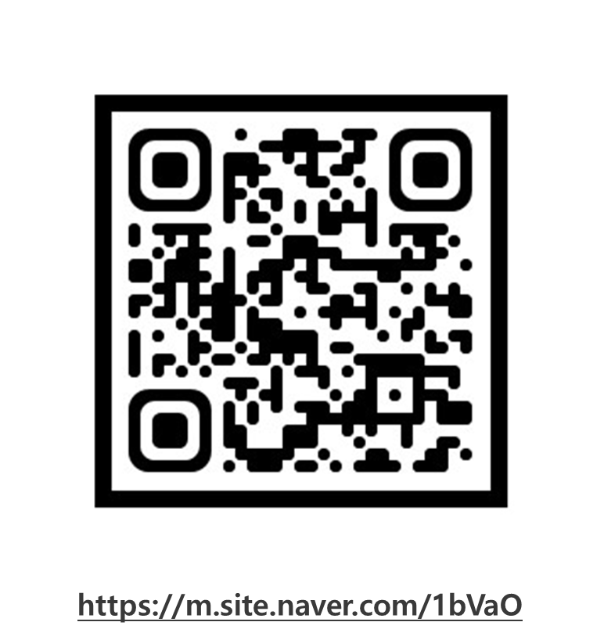
최종 시연영상 | 